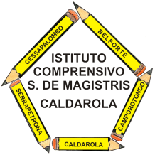 | ISTITUTO COMPRENSIVO  Simone De Magistris  Viale Umberto I, 2 – 62020 CALDAROLA (MC)  e-mail: mcic80300a@istruzione.it PEC: mcic80300a@pec.istruzione.it  http://www.iccaldarola.gov.it  C.Min. MCIC80300A tel. e fax 0733/905125 C.F. 83004430431

Contratto individuale a tempo determinato BELLI ANNALISA

Numero di protocollo: 3003
Data di emissione: 04/11/2015
Ragione dell'incarico: N01- supplenza breve e saltuaria

Graduatoria di: graduatoria ISTITUTO 2^FASCIA
Posto in graduatoria: 10
Punteggio : 78
Periodo: dal 04/11/2015 al 06/11/2015
Ore settimanali: 25
Qualifica: insegnante scuola INFANZIA
Sede di servizio: scuola INFANZIA di CALDAROLA

